Kesan Pesan Kewirusahaan
(Bedils Snack)
Profil Perusahaan :
Pemilik : Adiel Louise Amandus Aryanto
Barang dijual : Popcorn dan Snack
Misi : Menjadikan popcorn sebagai snack pilihan utama masyarakat(misi jadiin 3)
Visi : Apa yang masuk ke dalam tubuh merupakan proyeksi diri.
Kesan :
Kesan dalam berbisnis online Bedils Snack itu lelah tp rame. Lelah karena sehabis kuliah saya harus mulai membuat popcorn sesuai pesanan pelanggan. Popcorn harus dibuat dadakan karna popcorn bila dibuat tidak fresh maka akan rusak tidak lebih dari 1 minggu. Rame tuh saat belanja bahan baku dan juga saat pemasaran ke mahasiswa dan juga pengenalan produk kami ke masyarakat bandung. Sehingga Bedils Snack sudah dibeli oleh dokter gigi di daerah sarijadi dan juga masyarakat jakarta sudah laku 30 unit. Keunikan Bedils Snack jika tetap dalam kota bandung diantar dengan kurir sepeda.
Total penjualan :
Total penjualan sudah mencapai Rp.450.000 dengan modal 250.000 dalam waktu 1 bulan. Maka Break Even Point sudah dicapai dalam waktu 1 bulan. Dan profit dicapai dalam waktu 1 bulan lebih 3 minggu.

Tampilan Sosial Media Bedils Snack :

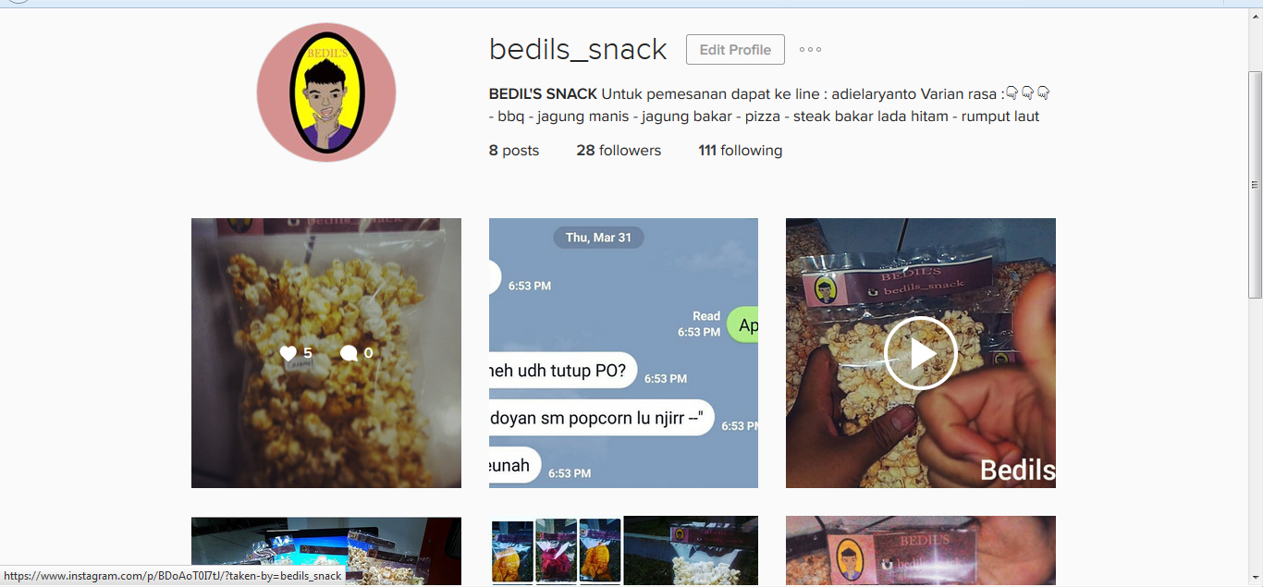

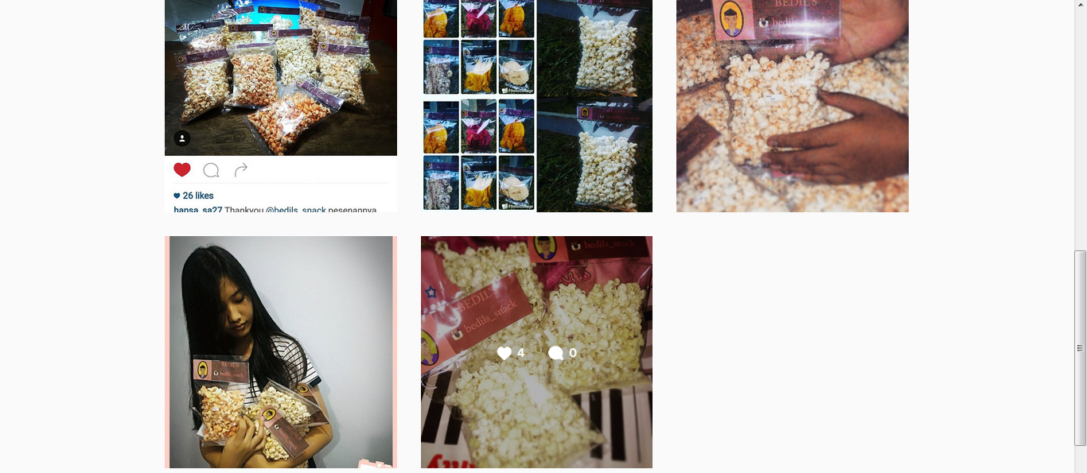

Review customer :
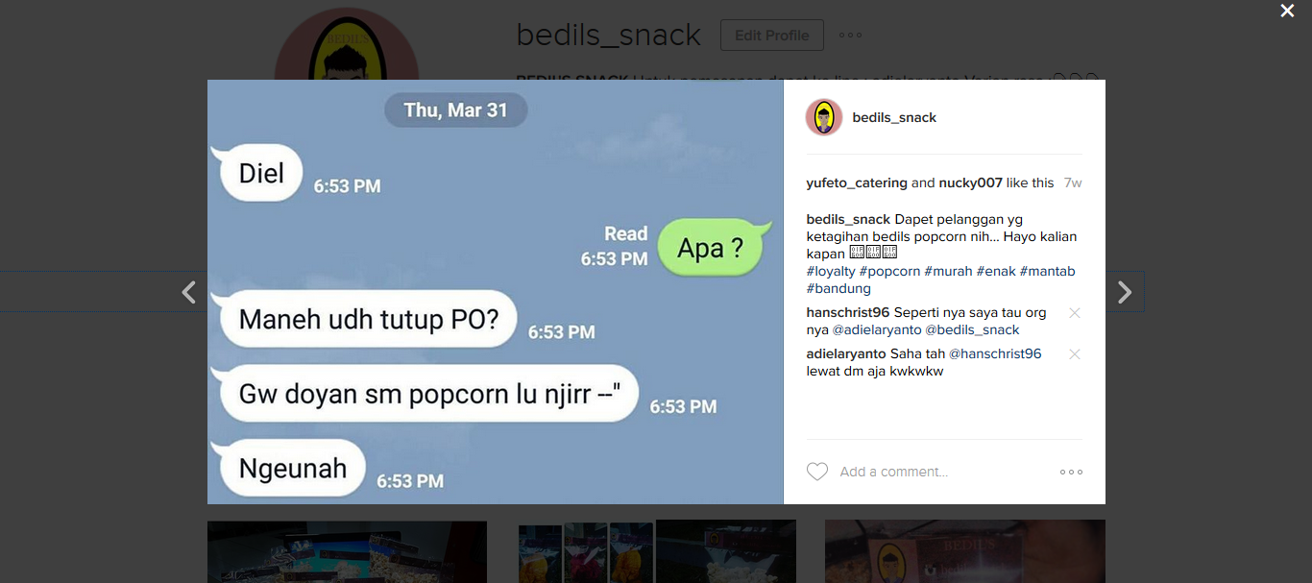

Strategi:
Strategi pemasaran kami pada awalnya adalah “jemput bola dan arahkan bola ke gawang” jadi buat pelanggan tertarik akan produk kita dengan cara terima masukan yang baik, jika ada komplain lihat lagi pada produk kita, apa saja yang harus disesuaikan antara pelanggan dan produk. Buat usaha yang beda dari perusahaan rival kita, buat perusahaan kita lebih unik dr rival.

Pesan :
Pesan saya dalam berbisnis kita jangan cepat menyerah dalam kesusahan karna dalam bisnis naik turun akan terjadi tergantung pada reaksi kita pada masalah tersebut dan jangan besar kepala saat perusahaan kita sedang diatas.

